PENDIDIKAN AGAMA KRISTEN DI SEKOLAH LUAR BIASA
Suatu Tinjauan Teologis-Praksis Tentang Peran Guru dalam Meningkatkan Kualitas
Pembelajaran Pendidikan Agama Kristen Bagi Anak-Anak Tunagrahita Di Sekolah
Luar Biasa Negeri Tana Toraja Kecamatan Mengkendek Kabupaten Tana Toraja



SKRIPSI

YOHANA MANI’ PANGGALO

20041817

SEKOLAH TINGGI AGAMA KRISTEN NEGERI

(STAKN) TORAJA

2010

Halaman Persetujuan Dosen Pembimbing

SKRIPSI

PENDIDIKAN AGAMA KRISTEN DI SEKOLAH LUAR BIASA
Suatu Tinjauan Teologis-Praksis tentang Peran Guru dalam Meningkatkan Kualitas
Pembelajaran Pendidikan Agama Kristen Bagi Anak-Anak Tunagrahita Di Sekolah
Luar Biasa Negeri Tana Toraja Kecamatan Mengkendek Kabupaten Tana Toraja
Disusun Oleh:
Yohana Mani’ Panggalo
20041817
Jurusan Pendidikan Agama Kristen
Telah Disetujui Dosen Pembimbing
Rantepao, Maret 2010
Pembimbing I
Pdt An
as Tandi Sitammu, M.Th
Pembimbing II
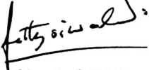
Fetty Siwah, S.PAK
NIP. 196612012006042001
NIP7196905222006041009
ii
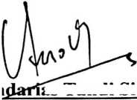
HALAMAN PENGESAHAN
Judul Skripsi : Pendidikan Agama Kristen Di Sekolah Luar Biasa
Sub Judul : Suatu Tinjauan Teologis-Praksis tentang Peran Guru dalam
Meningkatkan Kualitas Pembelajaran Pendidikan Agama Kristen
Bagi Anak-anak Tunagrahita Di SLB Negeri Tana Toraja
Disiapkan oleh : Yohana Mani’ Panggalo
NIRM : 20041817
Jurusan : Pendidikan Agama Kristen
Telah dipertahankan di depan Panitia Ujian Saijana (SI) Sekolah Tinggi Agama
Kristen Negeri (STAKN) Toraja pada tanggal 9 April 2010.
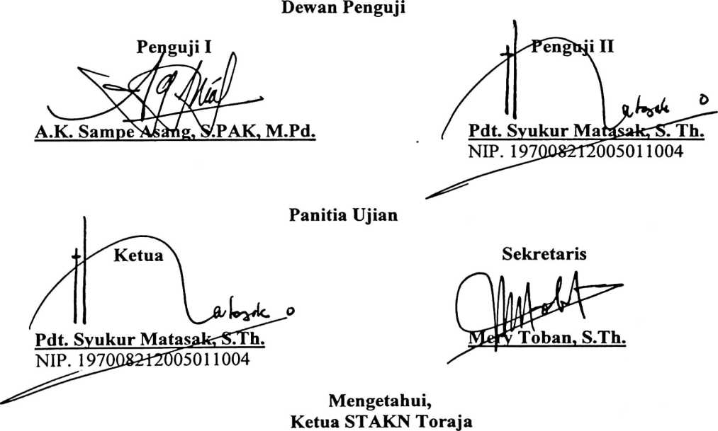
Dr F. Thomas Edison, M. Si.
NIP.195202081979031002
iii
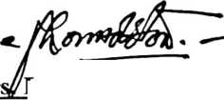
ABSTRAKSI
Yohana Mani’ Panggalo, Judul: “Pendidikan Agama Kristen Di Sekolah
Luar Biasa”, suatu tinjauan Teologis-Praksis tentang Peran Guru dalam
Meningkatkan Kualitas Pembelajaran Pendidikan Agama Kristen bagi Anak-Anak
Tunagrahita di Sekolah Luar Biasa Negeri Tana Toraja Kecamatan Mengkendek,
Kabupaten Tana Toraja.
Penulis mengangkat masalah ini karena penulis melihat bahwa siswa SLB
khususnya anak tunagrahita sangat membutuhkan juga Pendidikan Agama Kristen
tetapi realitas yang terjadi adalah kurangnya perhatian terhadap PAK bagi anak
tunagrahita khususnya mengenai peran guru dalam pembelajaran PAK.
Dalam skripsi ini penulis membahas tentang peran guru sebagai seorang ahli,
konselor/pembimbing, fasilitator, dan motivator dalam meningkatkan kualitas
pembelajaran PAK bagi anak-anak tunagrahita di SLB Negeri Tana Toraja
Kecamatan Mengkendek.
Penelitian ini diadakan di SLB Negeri Tana Toraja Kecamatan Mengkendek,
dengan sasaran penelitian/populasi ada 4 orang yakni guru yang mengajarkan PAK di
SLB itu. Adapun metode yang digunakan dalam penelitian ini adalah studi pustaka
dan angket. Observasi dan wawancara hanya sebagai pendukung dalam penelitian.

Dengan menggunakan metode penelitian tersebut, penulis menemukan bahwa
keempat peran guru dalam meningkatkan kualitas pembelajaran PAK bagi anak-anak
tunagrahita belum maksimal dilakukan khususnya peran sebagai fasilitator dan
sebagai seorang ahli di bidang PAK karena memang guru yang mengajarkan PAK
bukan lulusan di bidang PAK, namun mereka adalah lulusan kependidikan jurusan
Pendidikan Luar Biasa.

